تقــويم تشــخيصي

المؤسسة : بن شناف علي المستوى : السنة الخامسة الأستاذ : تومي محمد
الميدان: الهـــيكلة والبـــناء
الكفاءة الختامية: يمارس بعض الرياضات الجماعية وفق مبادئ اللعبة والتقنيات الأساسية
المعايير : المعيار1: اختيار الوضعيات والحركات مناسبة للموقف المؤشر: يختار الوضعية والحركة المناسبة للتنفيذ
المعيار2: التحكم في التنفيذ والمحافظة على التوازن المؤشر: يتحكم التنفيذ ويحافظ على توازنه عند الأداء
المعيار3: ضبط معالم فضاء الممارسة المؤشر: يضبط فضاء الممارسة ومعالمه
المعيار4: يلتزم بأخلاقيات الممارسة المؤشر: يتضامن، يتسامح، يحترم الغير

المراحل | محتوى التعلم | محتوى الإنجاز | الزمن | التوجيهات
المرحلة التحضيرية | تشكيل الفرق حسب المطلوب  الوضعية المناسبة للاستجابة | اصطفاف المتعلمين لأداء التحية + مراقبة الهندام +المناداة مشي خفيف حول الميدان ، تسخين للأطراف العلوية والسفلية  الموقف 01: لعبة الخطف  أربع فرق على شكل قاطرات كل فريقين ينهما قمع عند الإشارة بوقوف يقف وعند الإشارة بجلوس يجلس وعند الإشارة بقمع الأول الذي يخطف القمع له نقطة | 10د | -حركة خفيفة.  -التحرك ضمن مجموعة.  -التركيز والاستجابة لإشارة المعلم.
المرحلـــــــــــــــــــة التعلــــــــــــــيمـــــــــــــــية | - الألعاب الجماعية  - المبادئ الأولية في التكتيك  - تمريرات الكرة ومسكها | الموقف 01 : مباراة مصغرة في كرة اليد  - احترام قواعد اللعبة  - التوزيع الجيد والمنظم في الملعب ، الدفاع والهجوم  - تمرير الكرة ، الاستقبال ، المراوغة ، التسديد  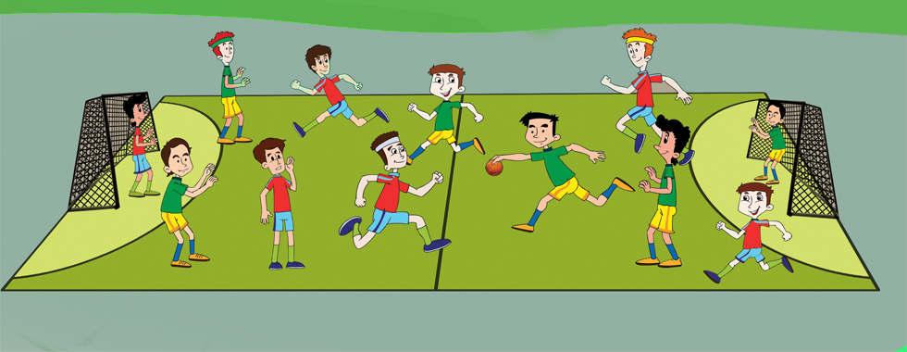  الموقف02: مباراة مصغرة في كرة السلة  - احترام قواعد اللعبة  - التوزيع الجيد والمنظم في الملعب ، الدفاع والهجوم  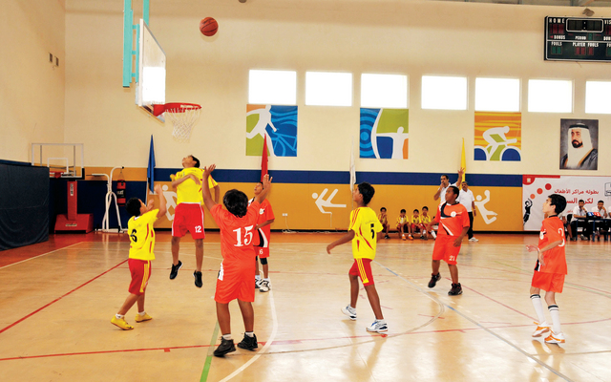  - تمرير الكرة ، الاستقبال ، المراوغة ، التسديد | 40د | - الالتزام بالتعليمات  - التركيز الجيد مع المعلم وإشارته.  - تجنب الخشونة  - عدم الخلط بين الفرق.
المرحلة الختامية | - التوقف عند الإشارة.  - العودة الى الهدوء | - تجمع المتعلمين والاصطفاف للقيام بحركات خفيف  - يجمع الوسائل المتعلم المكلف بالوسائل  التحية الختامية | 5د | - القيام بالحركات المطلوبة
الأستاذ : تومي محمد
وحــدة تعــــــــــليمية
المؤسسة: بن شناف علي المستوى: الخامسة ابتدائي الميـــدان: الهــيكلة والبناء الحصة رقم: 01 الكفاءة الختامية المستهدفة: يمارس بعض الرياضات الجماعية وفق مبادئ اللعبة والتقنيات الأساسية
التعلمات: التعرف على كرة اليد في ملعب صغير وانجازها
المراحل | محتوى التعلم | محتوى الإنجاز | الزمن | التوجيهات
المرحلة التحضيرية | تشكيل الفرق حسب المطلوب  الوضعية المناسبة للاستجابة | اصطفاف المتعلمين لأداء التحية مراقبة الهندام + المناداة  جري خفيف حول الأقماع ،حركات تسخينية للأطراف العلوية والسفلية  الموقف 01: لعبة المروحة  ينتشر المتعلمون بشكل عشوائي في الملعب عند الصافرة يقفز كل متعلم ويقوم بنصف دورة ، وعند الصافرتين يقفز ويحاول القيام بدورة كاملة | 15د | -مشي خفيف  -الجري الآمن  -التركيز والاستجابة لإشارة المعلم
المرحلـــــــــــــــــــة التعلــــــــــــــيمـــــــــــــــية | كرة اليد في ملعب صغير  مفاهيم أساسية  الملعب وأطواله  قواعد اللعبة  الأخطاء | يتم شرح لعبة كرة اليد المصغرة للأطفال واعطاء معلومات سريعة حول الملعب وأطوال وعدد اللاعبين ، وعرض بعض صور لمهارات والأخطاء في كرة اليد .  الموقف02: لعبة الكرة والقمصان  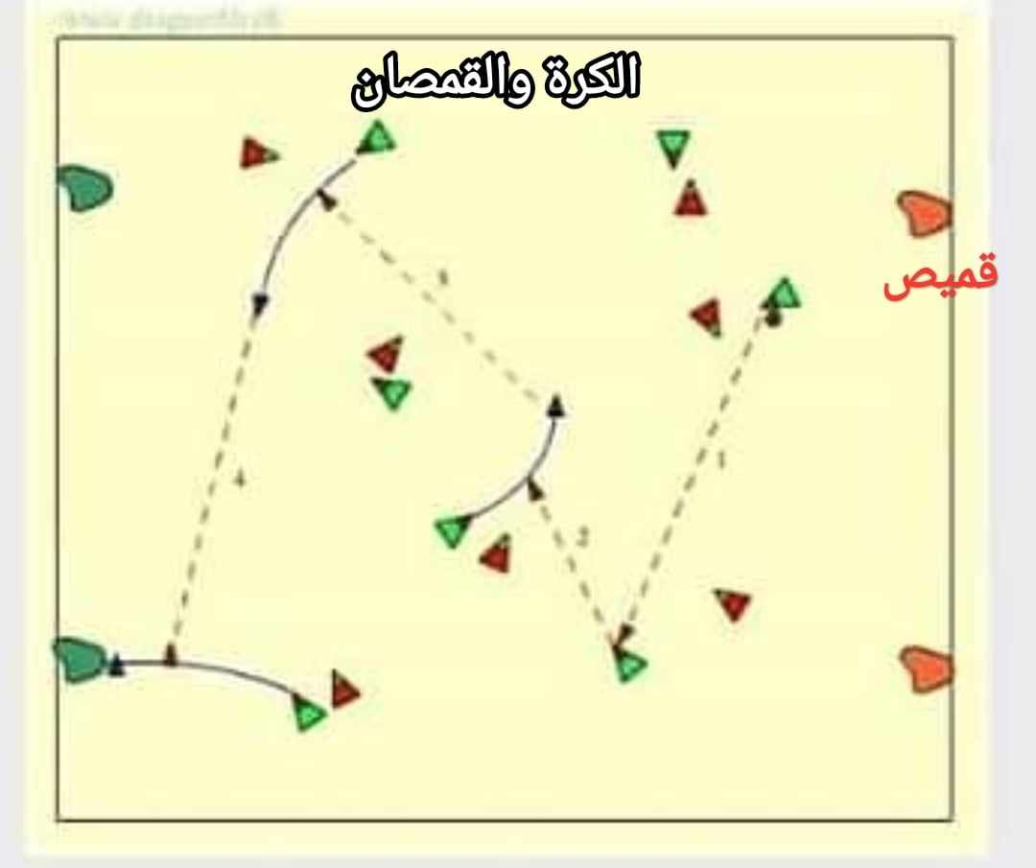  يقسم الملعب الى قسمين قسم للذكور وآخر للاناث بطول (20 وعرض 12م) يتنافس فريقين كل فريق به 4 لاعبين وحارس (يتم استعمال باقي اعضاء الفريق كبدلاء) يوضع أمام كل حارس قميص أو (صدرية) يقوم أفراد الفريق بتمرير الكرة بينهم فيما يرفع لاعبي الخصم أيديهم عاليا للدفاع ، عند الوصول الى منطقة القميص يسدد اللاعب الكرة جهة القميص وعلى الحارس منع الكرة من يلمس القميص بالكرة له نقطة  تطبق قوانين كرة اليد المصغرة ، يمكن الاستعانة بمتعلم فهم القوانين جيدا أو منخرط في احدى النوادي  الموقف03: الكرة في المرمى  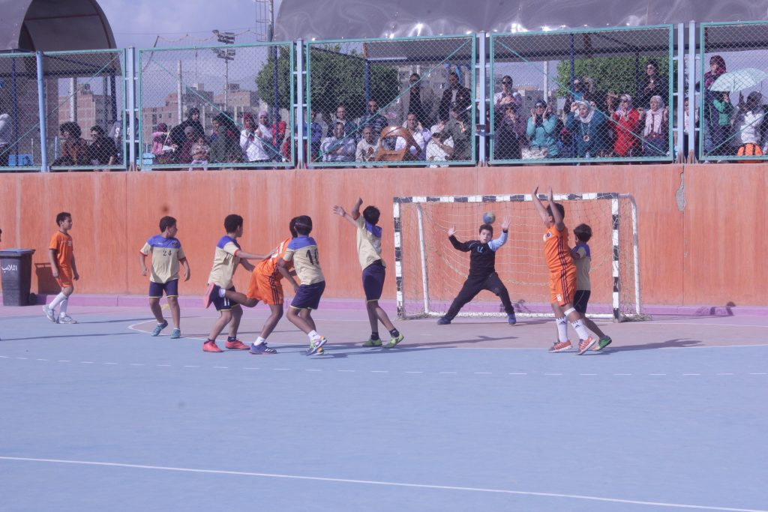  يتواجه فريقين من الذكوروفريقين من الاناث فريق امامهم مرمى يتبادلون الكرة محاولين ادخالها للمرمى (يتم استخدام التبديلات وتقديم المعلومات اللازمة حول اللعبة أثناء الأداء)نفس الشيء يتواجه فريقين من الاناث ،الفصل بين الاناث والذكور لتجنب الخشونة (يقصى لمدة 30 ثانية كل من تدخل تدخلا عنيف ) يتم تكليف المتعلمين بمشروع مبسّط حول شكل الملعب ، قياساته ، قوانين كرة اليد ...الخ (يتم العمل بالأفواج كواجب منزلي ويحتسب في التقويم المستمر ) | 15د  05د راحة  15 د | - احترام التعليمات والالتزام بها .  - التركيز الجيد مع المعلم وإشارته.  - الانتشار في الملعب  -تفادي الخشونة  -اللعب الآمن
المرحلة الختامية | - التوقف عند الإشارة.  - العودة الى الهدوء | - تجمع المتعلمين والاصطفاف للقيام بحركات خفيفة  - يجمع الوسائل المتعلم المكلف بالوسائل التحية الختامية | 5د | - القيام بالحركات المطلوبة
وحدة تعليمية /تعلمية الأستاذ : تومي محمد
وحــــــــدة تعــــليمية
المؤسسة: بن شناف علي المستوى: الخامسة ابتدائي الميـــدان:. الهـــيكلة والبناء الحصة رقم: 02 الكفاءة الختامية المستهدفة: يمارس بعض الرياضات الجماعية وفق مبادئ اللعبة والتقنيات الأساسية
التعلمات: التعرف على المبادئ الأساسية في كرة اليد وانجازها
المراحل | محتوى التعلم | محتوى الإنجاز | الزمن | التوجيهات
المرحلة التحضيرية | -تشكيل الفرق حسب المطلوب  - الوضعية المناسبة للاستجابة | اصطفاف المتعلمين لأداء التحية + مراقبة الهندام + المناداة  جري خفيف حول الأقماع  الموقف01: لعبة الكرة المتنقلة  أربع فرق على شكل قاطرات يبعد المتعلم عن الأخر1 متر، المتعلم الاول مع كرة عند الاشارة يمررها الى زميله الذي بدوره الى زميله الاخر وهكذا الفريق الذي ينتهي أولا هو الفائز . | 10د | -مشي خفيف  -الجري ضمن مجموعة  -التركيز والاستجابة لاشارة المعلم
المرحلـــــــــــــــــــة التعلــــــــــــــيمـــــــــــــــية | تمريرات الكرة ومسكها  المراوغات  التنقل بالكرة | الموقف 02 : لعبة نقل الكرة  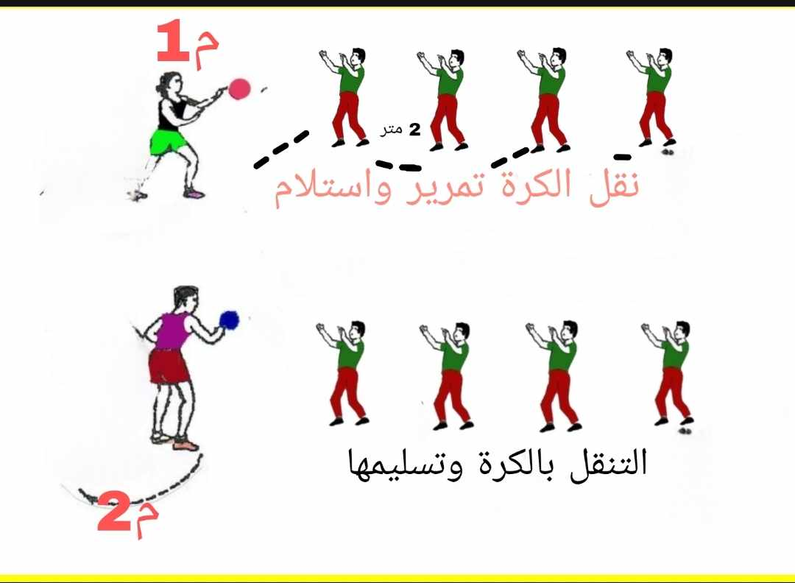  فريقين أو أربع حسب عدد الكرات على شكل قاطرات يبعد كل متعلم عن الاخر مترين عند الاشارة يمرر الاول الكرة ليستلمها الثاني ويمررها للاخر وهكذا حتى تصل الى اخر متعلم وتعود بنفس الشكل  التركيز على طريقة التمرير والاستلام ، يفوز الفريق الذي ينهي اولا دون ان تسقط منه الكرة .  مرحلة 02: نفس الشكل مع زيادة المسافة بين المتعلمين الى 3 أو 4 أمتار حيث ينتقل كل متعلم بالكرة الى ان يصل الى زميله ويمررها له ثم يعود الى مكانه  الموقف 03 : المراوغة  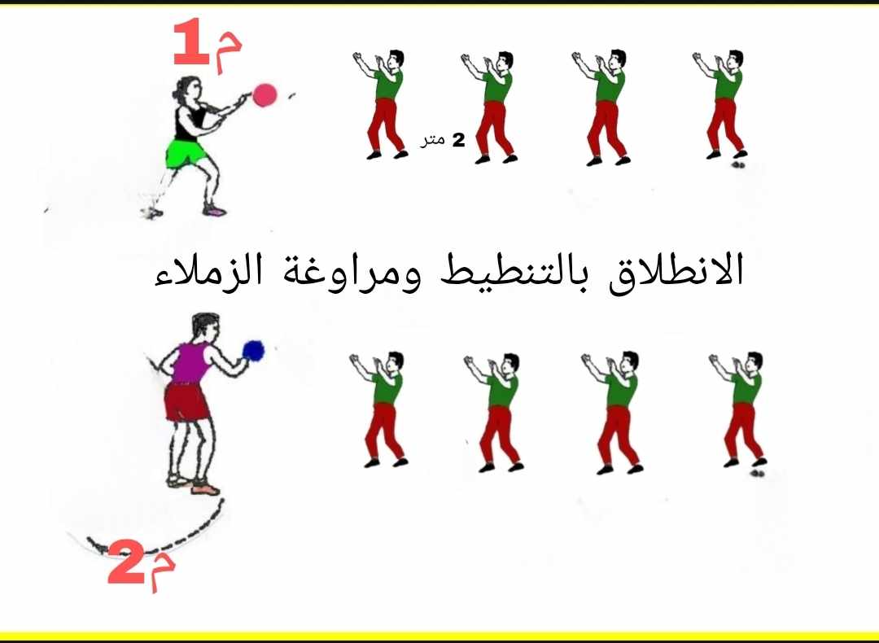  أربع فرق أو فريقين حسب عدد الكرات بين كل متعلم وآخر 3 أمتار ينطلق المتعلم الاول مراوغا زملائه ( تنطيط الكرة بين الزملاء) عند الانتهاء يقترب بالكرة الى نصف المسافة من اجل ايصال الكرة ويمررها الى المتعلم الذي حان دوره وهكذا الفريق الذي يؤدي بشكل جيد هو الفائز.  مرحلة 02 : نفس الشكل زيادة في سرعة المراوغة ، اعطاء تعليمات للمتعلمين برفع الايدين لارباك المراوغ عند نهاية الاداء يحاول تمرير الكرة وايصالها عند اخر متعلم . | 17د  05 د  راحة  18 د | .  -تجنب اسقاط الكرة  تجنب التمرير من اسفل  - رفع اليدين جهة الوجه عن الاستقبال لتفادي الاصابة.  - الاستجابة السريعة  -العمل الجماعي المتماسك
المرحلة الختامية | - الاصطفاف إتباع إشارة المعلم | - تجمع المتعلمين والاصطفاف للقيام بتمارين تمديد  - يجمع الوسائل المتعلم المكلف بالوسائل  التحية الختامية | 05د | - القيام بالحركات المطلوبة

وحـــــــدة تعــــــليمية
الأستاذ : تومي محمد
المؤسسة: بن شناف علي المستوى: الخامسة ابتدائي الميـــدان:. الهيكلة والبناء الحصة رقم: 03 الكفاءة الختامية المستهدفة: يمارس بعض الرياضات الجماعية وفق مبادئ اللعبة والتقنيات الأساسية
التعلمات: التعرف على كرة السلة في ملعب صغير وانجازها
المراحل | محتوى التعلم | محتوى الإنجاز | الزمن | التوجيهات
المرحلة التحضيرية | تشكيل الفرق حسب المطلوب  الوضعية المناسبة للاستجابة | اصطفاف المتعلمين لأداء التحية + مراقبة الهندام + المناداة  التسخين بالفريق لتعلم الحركات اللازمة  الموقف 01: لعبة أعلى قفزة  يتقابل المتعلمون مثنى مثنى بوضعية الوقوف عند الصافرة يقفزان معا ويحاولان لمس يديهما في أعلى منطقة ، كل من يرتقي أعلى من الاخر يعتبر فائز ثم يقوم الفائزون بالتنافس في ما بينهم الى أن يتم تحديد صاحب أعلى قفزة | 12د | - الحفاظ على التوازن  - التركيز مع إشارة المعلم.  - أمن وسلامة الفوج.
المرحلـــــــــــــــــــة التعلــــــــــــــيمـــــــــــــــية | كرة السلة في ملعب صغير مفاهيم أساسية  الملعب أطواله  قواعد اللعبة  الأخطاء | الموقف02: لعبة احذروا لاعبي الوسط  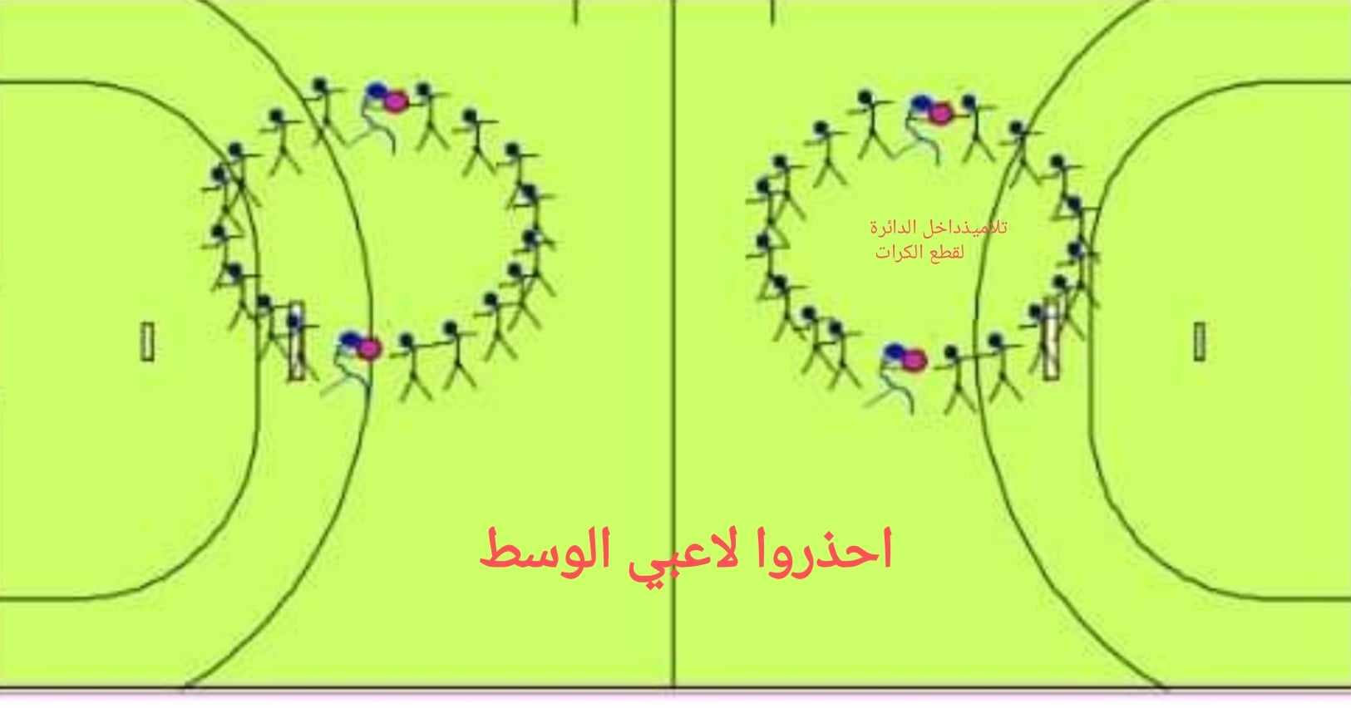  فريقين متساويان في العدد متقاربان في القدرة يقفون على شكل دائرة ويتم اختيار لاعبين يقفون وسط الدائرة يقوم لاعبي الدائرة بتمرير الكرة بينهم باليدين (تمريرات أرضية أو مرتدة)بحيث لا يتمكن المتعلمون الذين في الوسط من قطع الكرة واذا تمكن أحدم من قطعها يحل محله اللاعب الذي مرر الكرة ملاحظة (الكرة مطاطية أومن الجلد بوزن 500 غ أو أقل من صنف5(من 68 الى 73 سم) ) يمكن تغيير الشكل في المرحلة الثانية من الدائرة الى ملعب صغير ، يتم اعطاء تعليمات حول طريقة التمرير الصحيحة ومعلومات عامة عن كرة السلة للصغار.  الموقف03 : لعبة الكرة في الحلقة  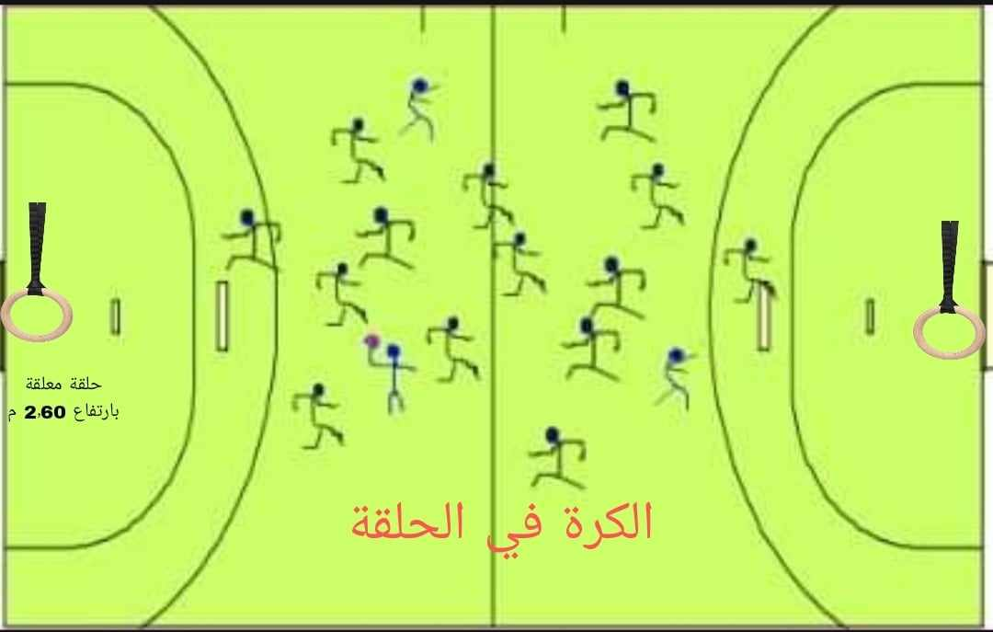  فريقين متساويين في العدد 5/5 أمام كل فريق حلقة معلقة على علو 2,60 م يحاو كل فريق ادخال الكرة في حلقة الخصم ،يتم تطبيق قوانين كرة السلة في اللعبة | 15د  5د  راحة  18د | - التدخلات الآمنة وتفادي الخشونة.  - الالتزام بقوانين اللعبة.  - احترام الأدوار  -التركيز على الروح الرياضية واحترام الزملاء
المرحلة الختامية | - التوقف عند الإشارة.  - الاصطفاف إتباع إشارة المعلم | - تجمع المتعلمين والاصطفاف للقيام بتمارين تمديد ، إعلان الفائزين .  - يجمع الوسائل المتعلم المكلف بالوسائل  التحية الختامية | 05د | - القيام بالحركات المطلوبة  - التركيز على ما يصدر من المعلم
وضعية إدمــــاجية
المؤسسة : بن شناف علي المستوى : السنة الخامسة الأستاذ : تومي محمد
الميدان: الهيكلة والبناء
الكفاءة الختامية: يمارس بعض الرياضات الجماعية وفق مبادئ اللعبة والتقنيات الأساسية
إدماج جزئي: دمج التعلمات المتناولة في الحصص السابقة في مواقف مناسبة تضمن التدرج بين جملة من الوضعيات .‏‏
المراحل | محتوى التعلم | محتوى الإنجاز | الزمن | التوجيهات
المرحلة التحضيرية | تشكيل الفرق حسب المطلوب  الوضعية المناسبة للاستجابة | اصطفاف المتعلمين لأداء التحية + مراقبة الهندام + المناداة +جري خفيف حول الأقماع  القيام بحركات تسخينية للأطراف العلوية والسفلية  الموقف 01: لعبة التكاتف  ينقسم المتعلمو مثنى مثنى كتف لكتف وعلى كل ثنائي أن يقطع مسافة 5 متر يتدافع بالكتف في خط مستقيم مع زميله يفوز من ينجح في ابعاد زميله عن الخط | 15د | - جري خفيف  - الجري في مجموعة  - التركيز مع إشارة المعلم.  - سرعة التنفيذ بعد إعطاء الإشارة.
المرحلـــــــــــــــــــة التعلــــــــــــــيمـــــــــــــــية | -المعالجة الآنية  -تصحيح الأخطاء  -تحسين الأداء | الموقف02: مباراة في كرة اليد المصغرة  فريقين متقابلين في ملعب طوله 20 م وعرضه 12 متر الفريق به 4 لاعبين وحارس يتنافسون بينهم لمدة 6 دقائق يفوز من يحرز أكر عدد من الأهداف ، التغييرات غير محدودة ، يمكن تطبيق مقابلتين مع تحديد تلميذ حكم ، تجنب المشي بالكرة ، التمرير الجيد ، التنقل الجيد بالكرة  الموقف 03 : مباراة في كرة السلة المصغرة  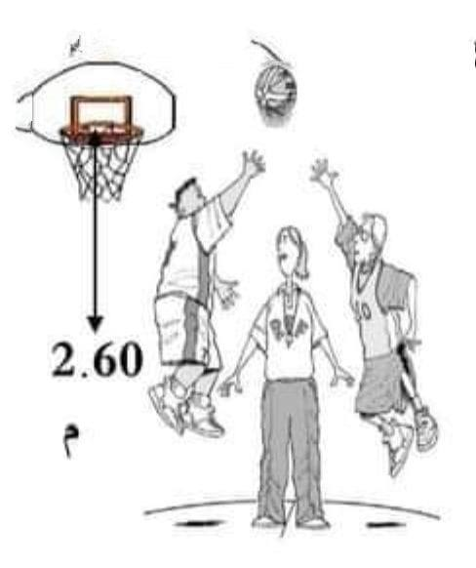  فريقين متساويان في العدد 5/5 يتنافسون من يسجل أكبر عدد من الاهداف في سلة مرتفعة بعلو 2.60 م  يمكن تقليص الملعب الخاص بكرة السلة الى 20م على 12 متر ، التنقل بالكرة ، التمرير في الهواء، التمريرة المرتدة | 35د | - حماية الوجه والأعضاء الحساسة من الكرة.  - التنقل الآمن بالكرة .  - التركيز على التمرير الجيد  -التركيز على الروح الرياضية واحترام الزملاء
المرحلة الختامية | - التوقف عند الإشارة.  - الاصطفاف إتباع إشارة المعلم | - تجمع المتعلمين والاصطفاف للقيام بتمارين تمديد ، إعلان الفائزين .  - يجمع الوسائل المتعلم المكلف بالوسائل  التحية الختامية | 05د | - القيام بالحركات المطلوبة  - التركيز على ما يصدر من المعلم

الأستاذ : تومي محمد
وحــــدة تعــــليميـــة
المؤسسة: بن شناف علي المستوى: الخامسة ابتدائي الميـــدان: الهــيكلة والبــناء الحصة رقم: 04 الكفاءة الختامية المستهدفة: يمارس بعض الرياضات الجماعية وفق مبادئ اللعبة والتقنيات الأساسية التعلمات: التعرف على المبادئ الأساسية في كرة السلة وانجازها
المراحل | محتوى التعلم | محتوى الإنجاز | الزمن | التوجيهات
المرحلة التحضيرية | تشكيل الفرق حسب المطلوب  الوضعية المناسبة للاستجابة | اصطفاف المتعلمين لأداء التحية+مراقبة الهندام، المناداةجري خفيف حول الأقماع .القيام بحركات تسخينيه للأطراف العلوية والسفلية  الموقف01: لعبة الاتجاهات  أربع فرق متساوية في العدد متقاربة في القدرة على شكل قاطرات عند الإشارة بيمين يقفز المتعلمون ضما جهة اليمين وعند الإشارة بيسار يعودون الى مكانهم ، وعند الإشارة برفع اليد يقفزون مكانهم  يخسر من لم يطبق بشكل جيد | 15د | -جري خفيف  -التركيز والحفاظ على التوازن  -سرعة الاستجابة
المرحلـــــــــــــــــــة التعلــــــــــــــيمـــــــــــــــية | تمريرات الكرة ومسكها  المراوغات  التنقل بالكرة | الموقف 02: لعبة من الأول  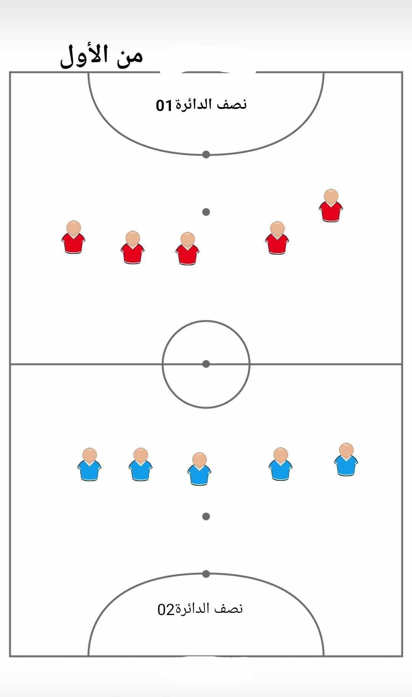  فريقين 5/5 متقابلين في ملعب على حافتيه نصف دائرة كبيرة  فريق معه كرة والاخر في مكانه عند الاشارة يقوم المستحوذون على الكرة بتمرير الكرة بينهم محاولين الوصول الى نصف دائرة المنافس ، يمكن استعمال التمرير (التمريرة الصدرية ، على مستوى الكتف والمرتدة ) المراوغة (التنطيط العالي والمنخفض(لايسمح بها لمدة أطول)) ، يسمح بقطع الكرة ولا يسمح بخطفها  الفريق الأول الذي ينجح في ايصال الكرة الى نصف دائرة الخصم هو الفائز  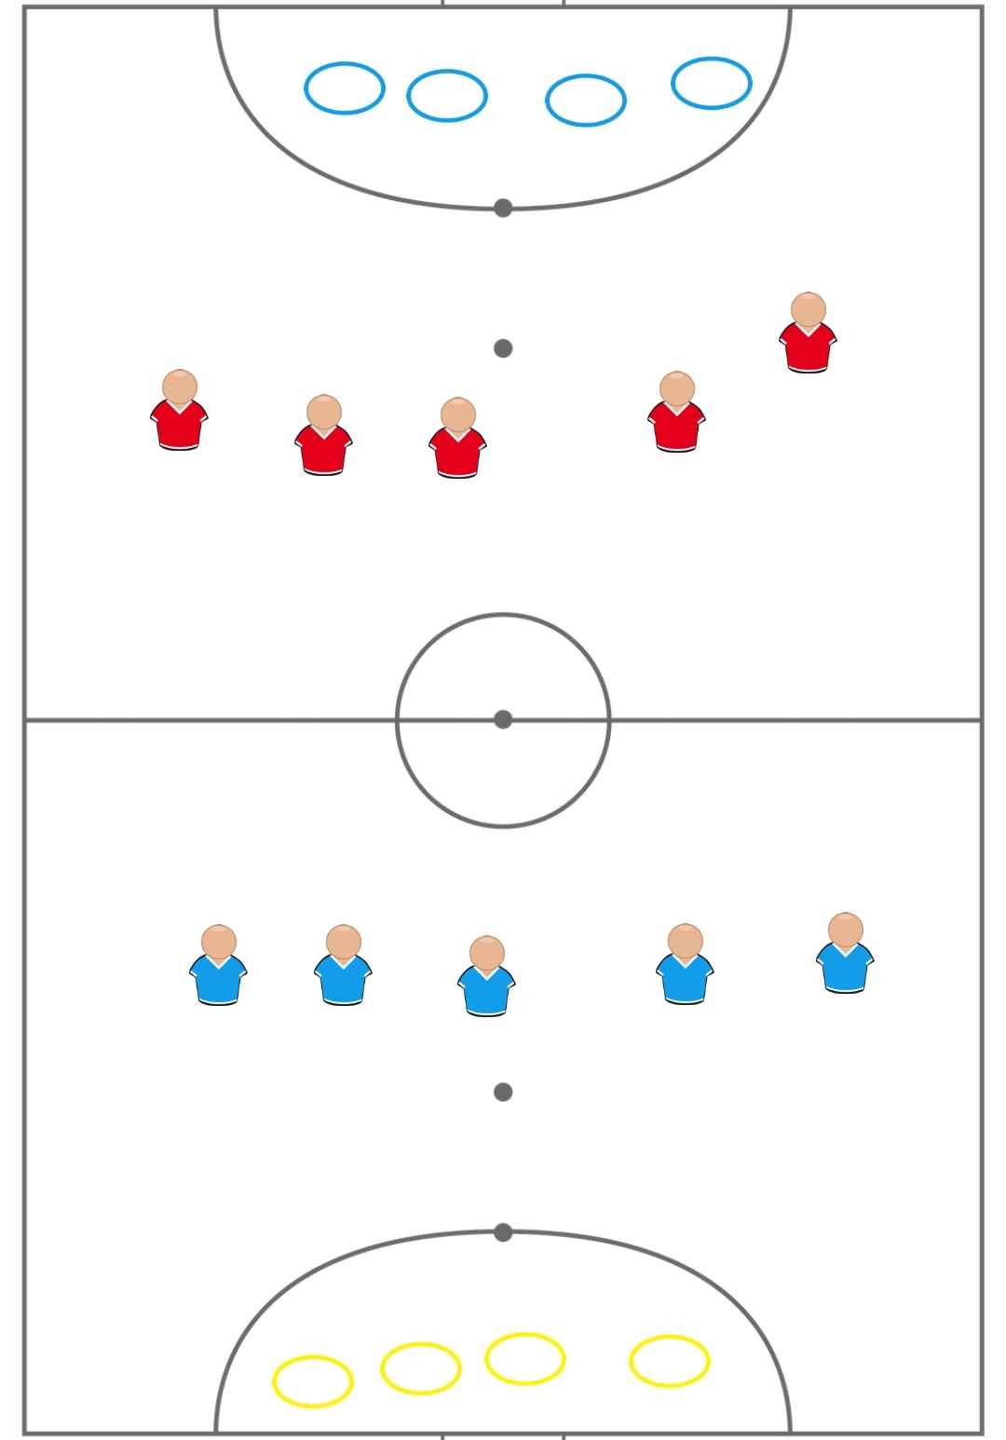  الموقف 03 : نفس اللعبة الأولى يتم استبدال نصف الدائرة بحلقات كبيرة في الأرض ويحاول الطفل بعد تجاوز الخصم اسقاط الكرة داخلها (عن طريق التسديد  التصويب باليدين ) | 15د  05د راحة  15د | - ثبات عناصر الفريق في مكانهم.  - تجنب الخشونة.  - التمرير بشكل صحيح  -احترام المنافس  الروح الرياضية
المرحلة الختامية | - التوقف عند الإشارة.  - العودة الى الهدوء | - تجمع المتعلمين والاصطفاف للقيام بحركات خفيف  - يجمع الوسائل المتعلم المكلف بالوسائل  التحية الختامية | 5د | - القيام بالحركات المطلوبة

الأستاذ : تومي محمد
وحــدة تعــليميــة
المؤسسة: بن شناف علي المستوى:الخامسة ابتدائي الميـــدان: الهـــيكلة والبــناء الحصة رقم: 05 الكفاءة الختامية المستهدفة: يمارس بعض الرياضات الجماعية وفق مبادئ اللعبة والتقنيات الأساسية
التعلمات: التعرف على المبادئ الأولية في التكتيك وتطبيقها
المراحل | محتوى التعلم | محتوى الإنجاز | الزمن | التوجيهات
المرحلة التحضيرية | تشكيل الفرق حسب المطلوب  الوضعية المناسبة للاستجابة | اصطفاف المتعلمين لأداء التحية + مراقبة الهندام +المناداة جري خفيف حول الأقماع ،تسخين للأطراف العلوية والسفلية  الموقف 01: أنا القائد  يتم تعيين قائد سرا من بين التلاميذ عن الإشارة ينطلق التلاميذ جريا خفيفا عشوائيا في الملعب وعند رفع اليد من طرف الأستاذ يصيح المتعلم القائد (أنا القائد) ويحاول مسك من هو أقرب منه ، من يتم مسكه ينظم الى القائد وهكذا من يبقى أخيرا هو الفائز. | 15د | -جري خفيف  -الجري ضمن مجموعة  -التركيز والاستجابة لاشارة المعلم
المرحلـــــــــــــــــــة التعلــــــــــــــيمـــــــــــــــية | التوزيع المنظم على الملعب  اللعب الجماعي  الدفاع والهجوم  الحركات التقنية الأساسية. | الموقف 02 : لعبة الملك المسجون  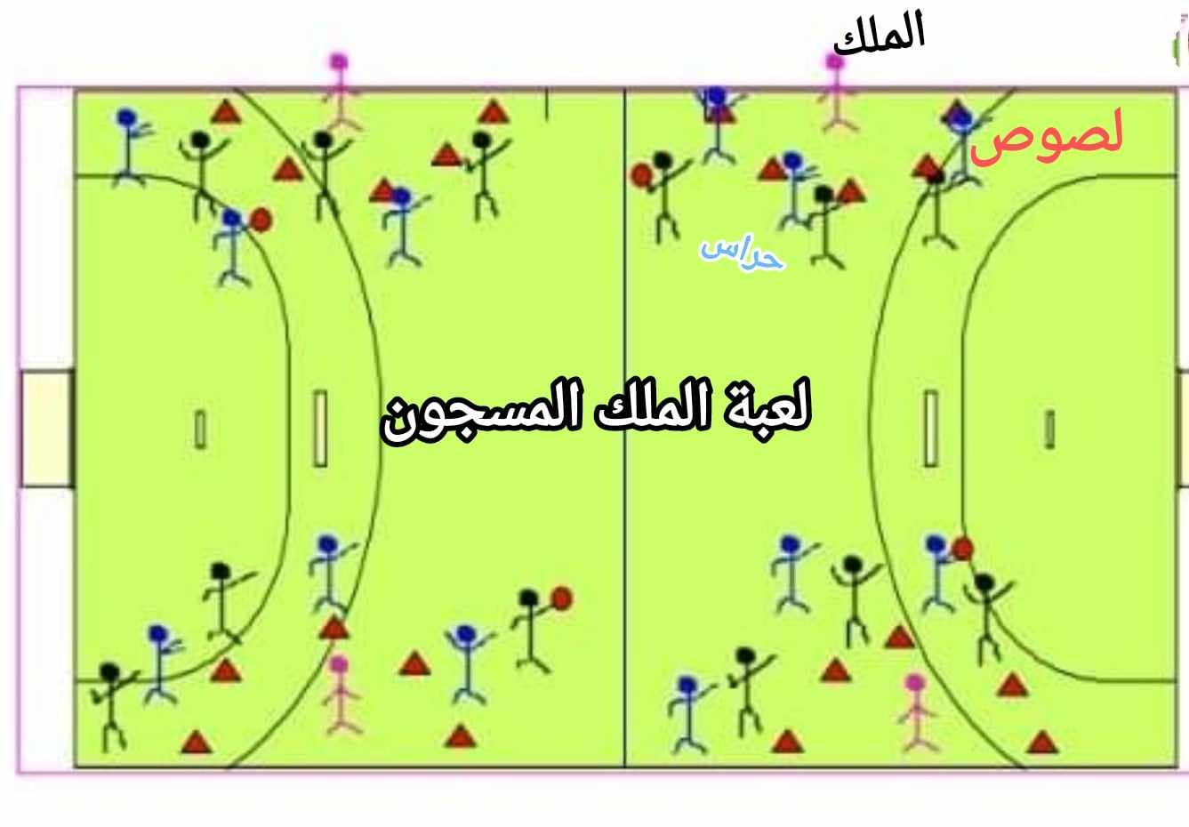  (الدفاع ، الهجوم ، التوغل)  يتم تحديد 4 ملوك 4 أفواج للحراس مكونين من 3 متعلمين وأربع أفواج للسارقين كل فوج مكون من 3 متعلمين  يتم سجن الملك من طرف 3 لصوص داخل حيز طوله 2 متر امام الملك حراس يمنعون اللصوص من الاقتراب منه يحاول الحراس الشخصيين عن طريق تبادل الكرة ينهم اختراق دافع اللصوص ولمس الملك بالكرة (لمسه وليس التسديد عليه) ويحاول اللصوص صدهم .اذا دخل الحارس الى المنطقة ولمس الملك فلفريقه نقطة وهكذا  تستمر اللعبة لمدة دقيقة ثم يتم تبديل الأدوار من كان لص يصبح حارس .  ملاجظة : يمكن زيادة المتعلمين حسب عدد الفوج التربوي .  الموقف 03 : لعبة المجموعات  ثلاث مجموعات داخل ميدان كرة السلة عدد افراد كل مجموعة 5 يتحسن استخدام الصدريات (يمكن استعمال فريق بمئزر واخر دونه واخر بنفس لون الملابس)  المجموعة 1 : في المنطقة الأولى في وضعية الدفاع  المجموعة 2: في المنطقة الثانية في وضعية الدفاع  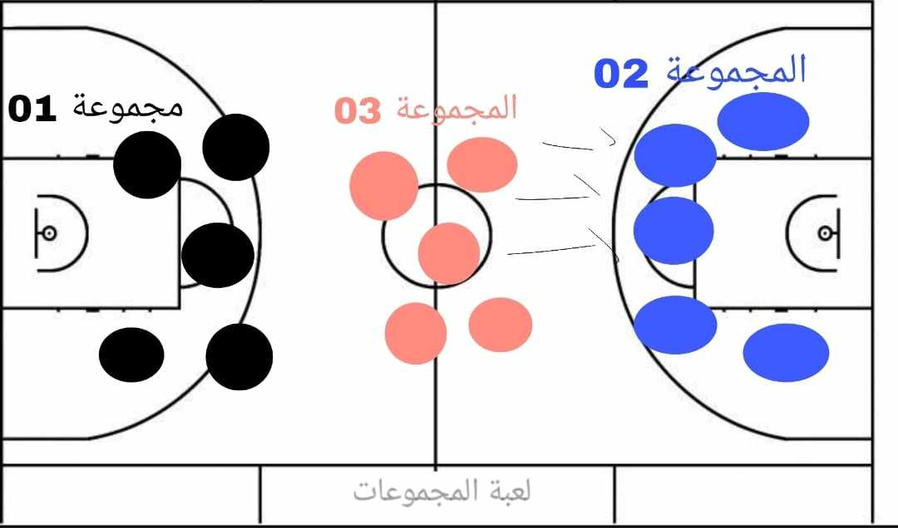  المجموعة 3: في وسط الملعب  عند الاشارة تنطلق المجموعة 3 الى الهجوم جهة 2 عند التسجيل تواصل المجموعة 3 الهجوم لكن في الاتجاه المعاكس منطقة 1 وفي حال ضاعت منه الكرة يتحول الى الدفاع والفريق الذي كان يدافع يتحول الى الهجوم  كل فريق يسجل له نقطة هجوميا وكل فريق يتصدى له نقطة دفاعيا  يتم اختيار افضل فريق هجومي وافضل فريق دفاعي | 15د  05د راحة  15د | - ثبات عناصر الفريق في مكانهم.  - التركيز الجيد مع المعلم وإشارته بالرمي.  - الاستجابة السريعة  - عدم الاصطدام بزملائه عند التقاط الكرة.
المرحلة الختامية | - التوقف عند الإشارة.  - العودة الى الهدوء | - تجمع المتعلمين والاصطفاف للقيام بحركات خفيف  - يجمع الوسائل المتعلم المكلف بالوسائل  التحية الختامية | 5د | - القيام بالحركات المطلوبة
وضعية إدماجية

المؤسسة : بن شناف علي المستوى : السنة الخامسة الأستاذ : تومي محمد
الميدان: الهـــيكلة والبـــناء
الكفاءة الختامية: يمارس بعض الرياضات الجماعية وفق مبادئ اللعبة والتقنيات الأساسية
إدماجية كلية : دمج كل تعلمات الحصص السابقة في مسلك يحتوي على وضعيات مختلفة.‏‏
المراحل | محتوى التعلم | محتوى الإنجاز | الزمن | التوجيهات
المرحلة التحضيرية | تشكيل الفرق حسب المطلوب  الوضعية المناسبة للاستجابة | اصطفاف المتعلمين لأداء التحية + مراقبة الهندام +المناداة مشي خفيف حول الميدان ، تسخين للأطراف العلوية والسفلية  الموقف 01: لعبة الخطف  أربع فرق على شكل قاطرات كل فريقين ينهما قمع عند الإشارة بوقوف يقف وعند الإشارة بجلوس يجلس وعند الإشارة بقمع الأول الذي يخطف القمع له نقطة | 10د | -حركة خفيفة.  -التحرك ضمن مجموعة.  -التركيز والاستجابة لإشارة المعلم.
المرحلـــــــــــــــــــة التعلــــــــــــــيمـــــــــــــــية | - تصحيح الأخطاء  - المعالجة الآنية  -تحسين الأداء | الموقف 02 : دورة في كرة اليد  أربع فرق تتنافس كل فريقين ضد بعض المباراة النهائية بين الفائزين (التركيز على التمرير ، التنقل بالكرة ، المراوغة، الهجوم والدفاع، اللعب الجماعي  الموقف03: دورة في كرة السلة  أربع فرق تتنافس كل فريقين ضد بعض المباراة النهائية بين الفائزين  (التركيز على التمرير ، التنقل بالكرة ، المراوغة، الهجوم والدفاع، اللعب الجماعي ) | 40د | - الالتزام بالتعليمات  - التركيز الجيد مع المعلم وإشارته.  - تجنب الخشونة  - عدم الخلط بين الفرق.
المرحلة الختامية | - التوقف عند الإشارة.  - العودة الى الهدوء | - تجمع المتعلمين والاصطفاف للقيام بحركات خفيف  - يجمع الوسائل المتعلم المكلف بالوسائل  التحية الختامية | 5د | - القيام بالحركات المطلوبة

تقــويم تحصــــيلي

المؤسسة : بن شناف علي المستوى : السنة الخامسة الأستاذ : تومي محمد
الميدان: الهـــيكلة والبـــناء
الكفاءة الختامية: يمارس بعض الرياضات الجماعية وفق مبادئ اللعبة والتقنيات الأساسية
المعايير : المعيار1: اختيار الوضعيات والحركات مناسبة للموقف المؤشر: يختار الوضعية والحركة المناسبة للتنفيذ
المعيار2: التحكم في التنفيذ والمحافظة على التوازن المؤشر: يتحكم التنفيذ ويحافظ على توازنه عند الأداء
المعيار3: ضبط معالم فضاء الممارسة المؤشر: يضبط فضاء الممارسة ومعالمه
المعيار4: يلتزم بأخلاقيات الممارسة المؤشر: يتضامن، يتسامح، يحترم الغير

المراحل | محتوى التعلم | محتوى الإنجاز | الزمن | التوجيهات
المرحلة التحضيرية | تشكيل الفرق حسب المطلوب  الوضعية المناسبة للاستجابة | اصطفاف المتعلمين لأداء التحية + مراقبة الهندام +المناداة مشي خفيف حول الميدان ، تسخين للأطراف العلوية والسفلية  الموقف 01: لعبة الخطف  أربع فرق على شكل قاطرات كل فريقين ينهما قمع عند الإشارة بوقوف يقف وعند الإشارة بجلوس يجلس وعند الإشارة بقمع الأول الذي يخطف القمع له نقطة | 10د | -حركة خفيفة.  -التحرك ضمن مجموعة.  -التركيز والاستجابة لإشارة المعلم.
المرحلـــــــــــــــــــة التعلــــــــــــــيمـــــــــــــــية | - الألعاب الجماعية  - المبادئ الأولية في التكتيك  - تمريرات الكرة ومسكها | الموقف 01 : مباراة مصغرة في كرة اليد  - احترام قواعد اللعبة  - التوزيع الجيد والمنظم في الملعب ، الدفاع والهجوم  - تمرير الكرة ، الاستقبال ، المراوغة ، التسديد  الموقف02: مباراة مصغرة في كرة السلة  - احترام قواعد اللعبة  - التوزيع الجيد والمنظم في الملعب ، الدفاع والهجوم  - تمرير الكرة ، الاستقبال ، المراوغة ، التسديد | 40د | - الالتزام بالتعليمات  - التركيز الجيد مع المعلم وإشارته.  - تجنب الخشونة  - عدم الخلط بين الفرق.
المرحلة الختامية | - التوقف عند الإشارة.  - العودة الى الهدوء | - تجمع المتعلمين والاصطفاف للقيام بحركات خفيف  - يجمع الوسائل المتعلم المكلف بالوسائل  التحية الختامية | 5د | - القيام بالحركات المطلوبة

